**दर्शन-द्वार फुलकारी**

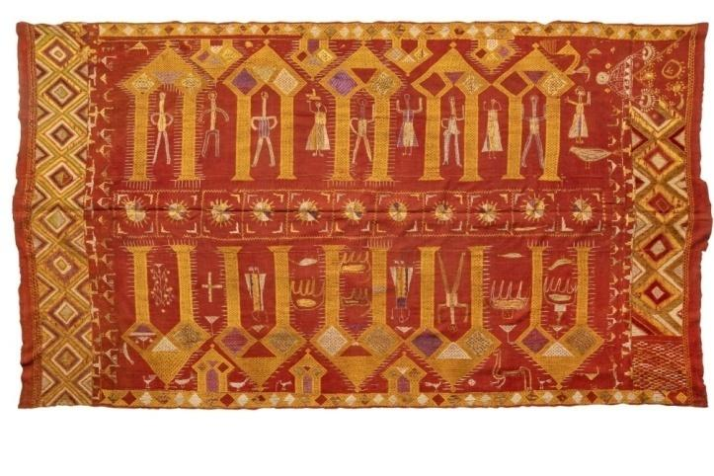

**प्रश्न १:** पंजाबमधील या पारंपारिक भरतकामाच्या कापडाची शैली कोणती आहे?

अ) कलमकारी

ब) फुलकारी

क) मधुबनी

ड) वारली

**बरोबर उत्तर: ब)**

**प्रश्न 2:** दर्शन द्वार फुलकारी भरतकामाचा मुख्य उद्देश काय आहे?

अ) शाळेच्या पिशव्या सजविण्यासाठी

ब) मंदिरांमध्ये धार्मिक भेट वस्तू म्हणून अर्पण करणे

क) पुस्तके झाकण्यासाठी

ड) गालिचा म्हणून वापरण्यासाठी

**उत्तर:ब) मंदिरांमध्ये धार्मिक भेट वस्तू म्हणून अर्पण करणे**

**प्रश्न 3:** "दर्शन द्वार" म्हणजे काय?

अ) तेजस्वी फुले

ब) दिव्यतेचे द्वार

क) मोठी छत्री

ड) नृत्य महोत्सव

**उत्तर:ब) दिव्यतेचे द्वार**

**रामायणाचे चित्रण**

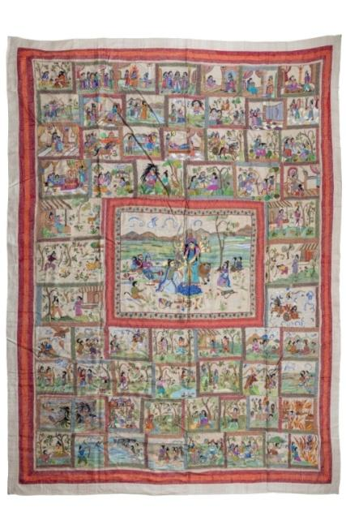

**प्रश्न 4:** ह्या प्रदर्शनातील कांथा कलाकृतीचा मुख्य विषय काय आहे?

अ) बुद्ध यांचे जीवन

ब) महाभारताचे युद्ध

क) अकालबोधन - दुर्गा देवीचे आवाहन

ड) बंगाली ग्रामस्थांचे दैनंदिन जीवन

**बरोबर उत्तर: क) अकालबोधन - दुर्गा देवीचे आवाहन**

**प्रश्न 5:** या सुंदर कलाकृतीत किती वेगवेगळे दृश्ये दाखवली आहेत ते तुम्ही मोजू शकता का? मोठ्या मध्यवर्ती दृश्याकडे आणि त्याच्या सभोवतालच्या सर्व लहान दृश्यांकडे काळजीपूर्वक पहा!"

पर्याय:

अ) ३०

ब) ४५

क) ५५

ड) ६०

**बरोबर उत्तर: ड) ६०**

**नवगुंजर पट्टचित्र**

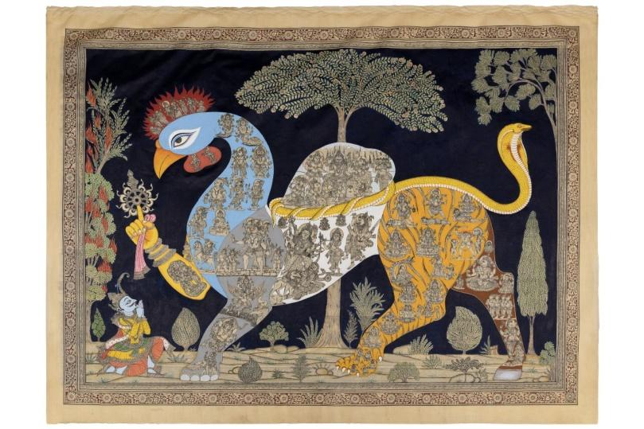

**प्रश्न 6:** भारतातील कोणत्या राज्यात नवगुंजर कलाकृती बनवली जाते?

अ) राजस्थान

ब) ओडिशा

क) तामिळनाडू

ड) पश्चिम बंगाल

**बरोबर उत्तर: ब) ओडिशा**

**प्रश्न 7:** नवगुंजराने पुढच्या उजव्या मानवी हातात काय धरले आहे?

अ) धनुष्यबाण

ब) कमळाचे फूल

क) चक्र

ड) शंख

**बरोबर उत्तर: क) चक्र**

**प्रश्न 8:** नवगुंजरा हा एक अद्वितीय पौराणिक प्राणी आहे जो वेगवेगळ्या प्राण्यांच्या अवयवांनी बनलेला आहे. आकृतीमध्ये डावीकडून उजवीकडे त्यांच्या संबंधित स्थानांशी तुम्ही योग्य प्राण्यांचे अवयव जुळवू शकता का?

डोके, मान आणि शरीर, कुबड, पुढचा डावा पाय, पुढचा उजवा पाय (चक्र धरणारा), मागील डावा पाय, मागील उजवा पाय.

**पर्याय:**

अ) मोर, साप, बैल, हत्ती, मानवी हात, हरीण, वाघ

ब) हत्ती, मोर, बैल, साप, वाघ, हरीण, मानवी हात

क) बैल, साप, मोर, हत्ती, मानवी हात, वाघ, हरीण

ड) वाघ, मानवी हात, मोर, साप, बैल, हरीण, हत्ती

**योग्य उत्तर:अ)मोर, साप, बैल, हत्ती, मानवी हात, हरीण, वाघ (डावीकडून उजवीकडे क्रमाने)**

**हनुमान नृत्य मुखवटा**

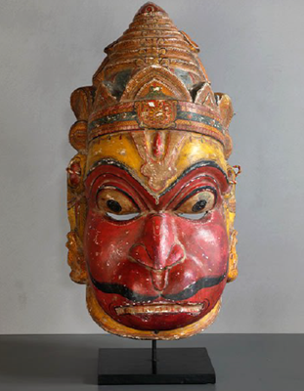

**प्रश्न 9:** पुरी येथील सही जटा उत्सव कशासाठी ओळखला जातो?

अ) वाद्ये वाजवणे

ब) नृत्याद्वारे गोष्टी सांगणे

क) पारंपारिक अन्न शिजवणे

ड) पतंग उडवणे

**बरोबर उत्तर: ब) नृत्याद्वारे गोष्टी सांगणे**

**प्रश्न 10:** सही जटा मुखवट्यामध्ये पारंपरिकरीत्या वापरला जाणारा मुख्य रंग कोणता आहे?

पर्याय:

अ) निळा

ब) लाल

क) पिवळा

ड) हिरवा

**बरोबर उत्तर: ब) लाल**

**मुंबईची जीवनशैली**

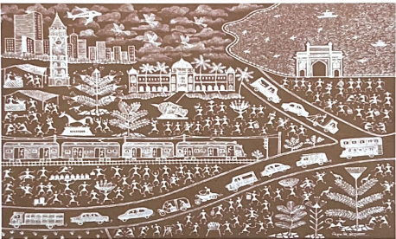

**प्रश्न 11:** 'मुंबई जीवनशैली' - वारली चित्रात किती रिक्षा आणि कार दिसत आहेत? बारकाईने पहा आणि त्या सर्व शोधून मोजा

अ) ३ आणि ५

ब) १ आणि ७

क) २ आणि १०

ड) १ आणि १०

**बरोबर उत्तर: ब) १ आणि ७**

**प्रश्न 12:** कलाकार किरण विनायक गोरवाला यांच्या "मुंबई जीवनशैली" या वारली चित्रात वाहतुकीचे कोणते मार्ग दाखवले आहेत?

**अ)** रस्ता, रेल्वे आणि समुद्र

**ब)** रस्ता आणि रेल्वे

**क)** रस्ता, रेल्वे, समुद्र, हवाई

**ड)** रस्ता

**बरोबर उत्तर: क) रस्ता, रेल्वे, समुद्र, हवाई**

**This question was Missing in Marathi….. Just added**

**जुमादी भूता मास्क**

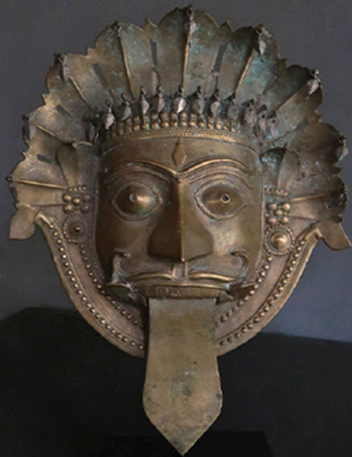

**प्रश्न १3:** हा एक पारंपारिक मुखवटा आहे जो धार्मिक विधी आणि नाट्य प्रयोगामध्ये वापरला जातो. तुम्ही अंदाज लावू शकता का की हा मुखवटा कोणत्या देवतेचे प्रतिनिधित्त्व करतो?

अ) हनुमान

ब) जुमादी भूता

क) गणेश

ड) काली

**बरोबर उत्तर: जुमादी भूता**

**प्रश्न १4:** जुमादी भुता मास्कच्या शिरपेचावर कीती कोब्रा सापांची मस्तके आहेत तुम्ही मोजू शकता का?"

अ) ९

ब) ८

क) ७

ड) एकही नाही

**बरोबर उत्तर: ९**

**प्रश्न १5:** जुमादी भूता मुखवटे प्रामुख्याने कुठे आढळतात?

अ) राजस्थान आणि गुजरात

ब) कर्नाटक आणि केरळ

क) तामिळनाडू आणि आंध्र प्रदेश

ड) पश्चिम बंगाल आणि ओडिशा

**बरोबर उत्तर: कर्नाटक आणि केरळ**

**प्रश्न 16:** जुमादी भूताच्या मुखवट्यांवर आढळणारे एक खास वैशिष्ट्य कोणते आहे?

अ) कोब्रा फणी

ब) मोराचे पंख

क) वाघाचे पट्टे

ड) हत्तीचे दात

**बरोबर उत्तर: कोब्रा फणी**

**जीवनवृक्ष**

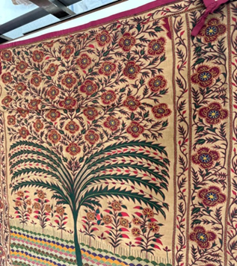

**प्रश्न 17:** जीवनवृक्षाला काय म्हणतात?

अ) वडाचे झाड

ब) आंब्याचे झाड

क) कल्पवृक्ष, इच्छा पूर्ण करणारे झाड

ड) नारळाचे झाड

**उत्तर: क) कल्पवृक्ष, इच्छा पूर्ण करणारे झाड**

**प्रश्न 18:** ‘जीवनवृक्ष’ - अहमदाबाद (गुजरात) येथील कलाकृती अनेक आदिवासी आणि लोककला प्रकारांमध्ये एक महत्त्वाचे प्रतीक आहे. ते सहसा काय दर्शवते?

अ) पक्ष्यांना बसण्यासाठी जागा

ब) निसर्ग आणि जीवन यांच्यातील संबंध

क) एक महाकाय छत्री

ड) इच्छा पूर्ण करणारे जादूचे झाड

**बरोबर उत्तर: ब) निसर्ग आणि जीवन यांच्यातील संबंध**

**दुर्गा**

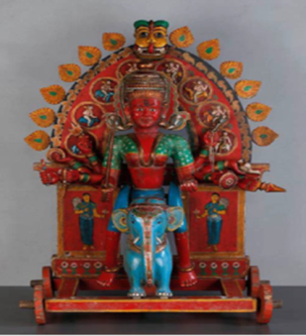

**प्रश्न 19:** ग्रामदेवता द्यामव्वा (दुर्गा) कशावर स्वार होताना दाखवली आहे?

अ) घोडा

ब) सिंह

क) हत्ती

ड) मोर

**उत्तर: क) हत्ती**

**प्रश्न 20:** द्यामव्वा (दुर्गा) आकृती बनवण्यासाठी कोणत्या कला परंपरेचा वापर केला जातो?

अ) गोंद चित्रकला

ब) किन्हाल शिल्प

क) पट्टचित्र

ड) वारली चित्रकला

**उत्तर: ब) किन्हाल शिल्प**

**गोंद चित्र**

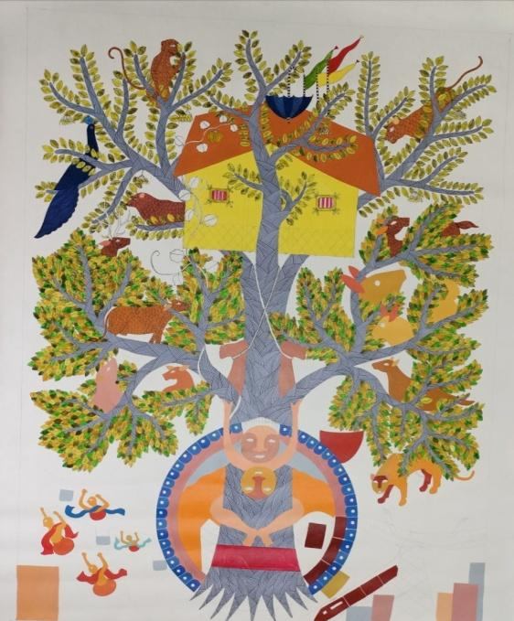 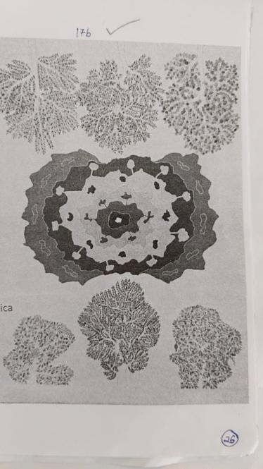

अ). ब)

**प्रश्न २1:** गोंद चित्र 'अलिएनेटेड' चा मुख्य विषय काय आहे?

अ) शहरी जीवनाचा उत्सव

ब) अनाधिकृत खाणकाम

क) खेळ आणि खेळ

ड) सण आणि उत्सव

**उत्तर: अनाधिकृत खाणकाम**

**प्रश्न २2:** गोंद समुदाय कोणत्या राज्यात राहतात?

अ) राजस्थान

ब) मध्य प्रदेश

क) केरळ

ड) पंजाब

**उत्तर: ब) मध्य प्रदेश**

**चित्रकथी: रामायणातील अरण्यकांड महाकाव्य उलगडणार्या कथा**

**प्रश्न 23:** "चित्रकथी" या शब्दाचा अर्थ काय आहे?

अ) नृत्य शिक्षिका

ब) कथाकथन

क) संगीत वादक

ड) पुस्तक लेखक

**उत्तर: ब) कथाकथन**

**वराह: विष्णूचा तिसरा अवतार**

**प्रश्न 24:** वराह अवतार चित्रात विष्णूने कोणत्या प्राण्याचे रूप धारण केले आहे?

अ) सिंह

ब) मासे

क) डुक्कर

ड) हत्ती

**उत्तर: क) डुक्कर**

**माता नी पछेडी**

**प्रश्न 25:** माता नी पछेडी कापड कोण तयार करते?

अ) वारली समुदाय

ब) वाघरी समुदाय

क) चित्रकार समुदाय

ड) गोंद समुदाय

**उत्तर: ब) वाघरी समुदाय**